COMISSÃO DE ADMINISTRAÇÃO PÚBLICA, AGROPECUÁRIA E POLÍTICA RURAL – CAPAPR

PARECER

CONTEÚDO: REGULAMENTA O EXERCÍCIO DAS ATIVIDADES DE AGENTE COMUNITÁRIO DE SAÚDE E DE AGENTE DE COMBATE ÀS ENDEMIAS NO ÂMBITO DO MUNICÍPIO DE SETE LAGOAS.
AUTORIA: CHEFE DO EXECUTIVO MUNICIPAL
FINALIDADE: ANÁLISE DO PROJETO DE LEI ORDINÁRIA Nº 575/2023 SOB A ÓTICA DAS ATRIBUIÇÕES DAS COMISSÕES.

RELATÓRIO

O Chefe do Executivo Municipal enviou a esta Casa o Projeto de Lei Ordinária nº 575/2023, que regulamenta o exercício das atividades de agente comunitário de saúde e de agente de combate às endemias no âmbito do município de Sete Lagoas.

As razões do presente PLO foram assim encetadas, senão vejamos:

” Tenho a honra de encaminhar à apreciação dessa Douta Casa Legislativa a apensa propositura, por meio da qual se pretende regulamentar o exercício das atividades de Agente Comunitário de Saúde e de Agente de Combate às Endemias no âmbito do Município de Sete Lagoas.

As atividades dos referidos profissionais encontram fundamento nas prescrições da Lei Federal nº 11.530, de 05 de outubro de 2006, da Emenda Constitucional nº 51, de 14 de fevereiro de 2006 e da Emenda Constitucional nº 120, de 05 de maio de 2022.

Nesse sentido, os Agentes Comunitários de Saúde e os Agentes de Combate às Endemias são considerados profissionais de saúde, com profissões regulamentadas, para fins do disposto na alínea “c”, do inciso XVI, do caput do art. 37 da Constituição Federal.

A proposição ora encaminhada visa fortalecer a atenção básica à saúde, estabelecendo direitos e valorizando a importância dos profissionais que atuam na ponta, próximos à realidade da população. O papel dos agentes comunitários de saúde e agentes de endemias, nesse cenário, é de extrema importância, posto que são estes os profissionais que podem acompanhar mais de perto a saúde da população, contribuindo para atenção básica de saúde.

Considerando a inserção legal da categoria de trabalhadores da qual os Agentes de Combate às Endemias e os Agentes Comunitários de Saúde pertencem, o texto proposto propõe garantias que já são reconhecidas para os servidores públicos pelo Estatuto dos Servidores Públicos (Lei Complementar nº 192/2016), como o direito a férias, licenças, contagens de tempo de serviço, jornada de trabalho, remunerações e vantagens, e ainda trata dos deveres e proibições aplicáveis à carreira.

Por fim, temos que a regulamentação da carreira visa a segurança jurídica para a Administração Municipal e para os profissionais de saúde, primando pela legalidade e impessoalidade na contratação dos Agentes de Combate às Endemias e os Agentes Comunitários de Saúde. “

A matéria foi analisada pela Comissão de Legislação e Justiça (CLJ) e pela Procuradoria da Câmara Municipal, obtendo pareceres favoráveis, quanto à sua juridicidade, constitucionalidade e legalidade.

Em anexo ao presente PLO verifica-se o documento “Declaração do Ordenador de Despesa” elaborado pela Secretaria Municipal de Saúde, indicando a adequação orçamentária e financeira da presente matéria, mostrando o ordenador de despesa que a gratificação já é paga, que o PLC trata-se de regularização, a despesa corrente é prevista no planejamento mensal da Secretaria de Saúde, não se tratando de nova despesa.

Em face do exposto, passa-se à análise da matéria sujeita à apreciação pela Comissão de Administração Pública, Agropecuária e Política Rural – CAPAPR.

FUNDAMENTAÇÃO

A matéria versada no projeto em análise encontra-se adequada às competências outorgadas regimentalmente à Comissão de Administração Pública, Agropecuária e Política Rural – CAPAPR, especificamente observado o disposto no artigo 83, § 8º do Regimento Interno.

Na ótica desta Comissão, as razões encetadas pelo poder executivo são suficientes para que se recomende a APROVAÇÃO da presente matéria, tendo em vista os pareceres técnicos emitidos pela Procuradoria da Câmara Municipal, Comissão de Legislação e Justiça, e sobretudo, pela “Declaração do Ordenador de Despesa” elaborado pela Secretaria Municipal de Saúde, indicando a não ocorrência de aumento das despesas públicas.

Assim, no âmbito de competência da CAPAPR não se encontra qualquer óbice a regular tramitação da matéria em questão.

CONCLUSÃO

Em face ao exposto, a Comissão de Administração Pública, Agropecuária e Política Rural (CAPAPR), emite PARECER FAVORÁVEL à aprovação da propositura, nos termos do Projeto de Lei Ordinária nº 575/2023 apresentado pelo Chefe do Executivo Municipal.

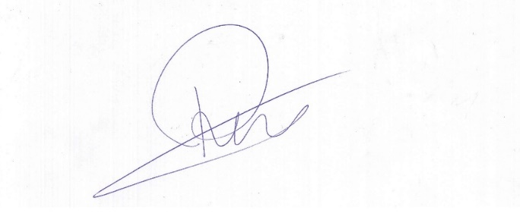
Sala de Reuniões das Comissões, 21 de dezembro de 2023.

RONEY GERALDO GOMES
Relator

V O T O S

De acordo com o Relator:

JANDERSON DE AVELAR OLIVEIRA
Presidente da CAPAPR

ERALDO CHAMONE MARQUES
Membro

